2014年市属高校科研项目（教育局项目）申报补充通知
各位拟申报人员：
申报市属高校科研项目（教育局项目）时请注意以下几个问题：
1、课题论证部分要求不得出现申请人和课题组成员姓名、单位名称等个人资料，填写过程中请以“***”代替姓名或单位名称。
2、项目负责人(指申报书中列第一位的人员)原则上只能申报1项市属高校科研项目，项目组成员(含项目负责人)最多只能参加2项市属高校科研项目申报。请申报人员在确定项目组成员时注意不要超项。
3、教育局高校科研项目申报书及论证部分的直接经费中没有材料费一栏，经与教育局沟通并同意，在直接费用下增加一栏材料费。请申报人员自行添加。
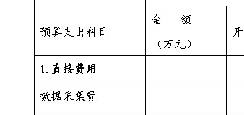
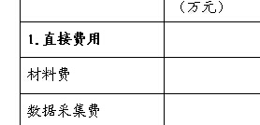
修改为：
原来：

4、特别提醒：严禁将内容相同或相近的项目，以不同申请人的名义重复申请，严禁将已获得上级部门资助项目，重复申请。
5、请于6月25日前在学校OA系统和广州市教育局申报系统（http://gxky.gzsjks.com/）上完成项目填报。
6、申报注意事项请见后。
科研管理科
2014年6月18日

